ファンクラブ会員限定見学会申込書
ＨＰ用

下記の項目にご記入のうえ、2019年7月26日（金）（必着）までにFAX又は郵送でお送りください。
※ファンクラブ会員でない方は、7月26日（金）までに、HPからファンクラブ入会手続き及び銀行振込（振込手数料お客様負担）にて会費を納入していただける方のみ、お申込みいただけます。

◎見学会のプログラム
・軌道自転車乗車体験
・ラッセル車運転台着席体験
・列車運転台着席、運転士・車掌体験（ブレーキ操作、ドア開閉、車内放送）
・洗車体験
・運転シミュレーター体験（各回18名限定、時間指定制。希望者多数の場合は、抽選。）
※指定された時間が、洗車体験時間とかぶる場合がございますので、予めご了承ください
・クイズラリー
・グッズ販売（オリジナルグッズ）
※今回は鉄道部品の販売はしません（鉄道部品販売会は別途実施予定です） など

１．申込者（代表者）※小学生以下を代表者とすることはできません。
会員番号 |  | 氏名 |  | 年齢 | 歳 | 電話番号
住所 | 〒 |  |  | 運転シミュレーター体験を希望される方は〇を記入して下さい。

２．同伴者（会員に限る）がいらっしゃる場合は以下にご記入ください
 | 会員番号 | 氏名 | 年齢 | 運転シミュレーター  体験を希望される方は〇を記入して下さい。
同伴者 |  |  | 歳
同伴者 |  |  | 歳
同伴者 |  |  | 歳
同伴者 |  |  | 歳

３．参加希望日時
8月31日（土）9:30～12:30 | 希望順位 | 8月31日（土）13:30～16:30 | 希望順位
※希望する順に「１」「２」を記入してください。（第1希望のみの場合は「１」のみ記入してください。）

４．注意事項
・ファンクラブ会員様のみご参加いただけます。
・天候、運行状況、当方の事情により、内容が変更又は中止となる場合がありますので、 ご了承ください。
・保安上の都合により、3歳未満のお子様の参加はご遠慮願います。
・見学会の詳細なご案内は、当選された方に、別途ご連絡いたします。

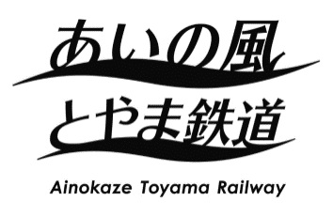
５．問い合わせ先
あいの風とやま鉄道株式会社
〒930‐0858 富山県富山市牛島町24番7号
総務企画部企画課 ファンクラブ担当
TEL:076-444-1300（平日8:30～17:15）
FAX:076-444-1320

